线性代数模拟试题(II)
一 填空题
◆1． 设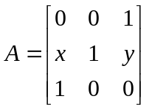有3个线性无关的特征向量，则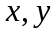应满足的关系为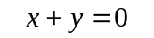
【提示】按题意是可对角化的，求其特征值，重根的重数应满足什么关系？
参照教材P125例11

◆2． 设是3阶实对称矩阵且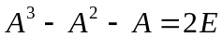，则的二次型经正交变换化为标准
形为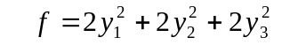
【提示】设的特征值为，它必满足：，由于实
对称矩阵特征值全是实数，故的特征值全是2。

◆3． 设3阶方阵的特征值为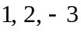，则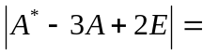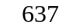
【提示】参考教材P122例9

◆4． 设矩阵的各行元素之和都等于2，则必有特征值为 2 ，对应的特征向量为
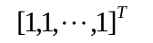
【提示】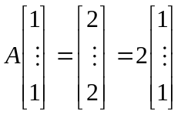

◆5． 设非齐次方程组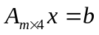系数矩阵的秩为，且它的三个解向量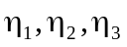满足
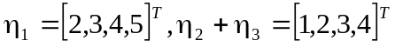，
则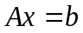的通解为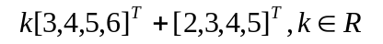
【提示】这是教材P111的第29题

二 选择题
◆1． 设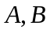都是阶方阵，如果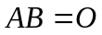，必有（Ｃ）
（Ａ）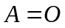或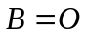； （Ｂ）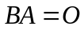；
（Ｃ）与有一个不可逆；（Ｄ）与有一个可逆
【提示】取行列式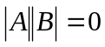

◆2． 方阵与相似的充分条件是（Ｃ）
(Ａ) 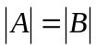； （Ｂ）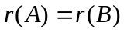；
(Ｃ) 与有相同的特征值且这些特征值互异； （Ｄ）与有相同的特征值
【提示】注意题中是充分条件，而（Ａ）（Ｂ）（Ｄ）都是必要条件
如果（Ｃ）成立，则Ａ与Ｂ都可对角化到同一个对角矩阵，
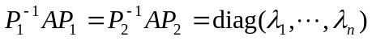

◆3． 设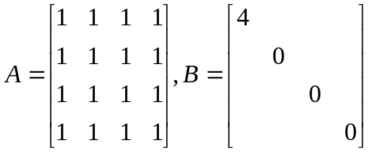，则与（Ｃ）
(Ａ) 不合同但相似 (Ｂ) 合同但不相似
(Ｃ) 合同且相似 (Ｄ) 既不合同也不相似
【提示】Ａ是对称矩阵，易求得Ａ的特征值为４和０（三重）［参见教材P139第21题］
A可正交对角化（既合同又相似），对角矩阵对角元就是其特征值。

◆４． 设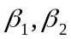是非齐次线性方程组的两个不同的解，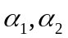是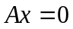的
基础解系，则的通解是(Ｃ)
（Ａ）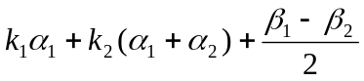；（Ｂ）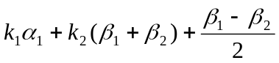
（Ｃ）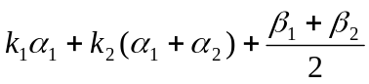；（Ｄ）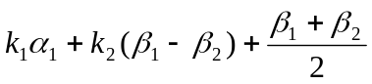
【提示】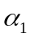与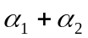线性无关，仍然是的基础解系。
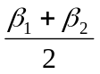是的一个解。虽然（Ｄ）有可能是通解，但选择题应选肯定的，故
（Ｄ）不能选。

◆５． 设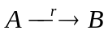，则下面说法不对的是( Ｃ )
（Ａ）的行组与的行组等价 （Ｂ）与等价
（Ｃ）的列组与的列组等价 （Ｄ）的列组与的列组有相同的线性关系
【提示】由题设
（Ａ）是对的，［见教材Ｐ85最上一段］
（Ｂ）是对的，这是矩阵等价的特征例［见教材P59定义］
（Ｄ）是对的，［见教材P95第４行］这也是我们求最大无关组的依据

三 计算题
◆1． 计算行列式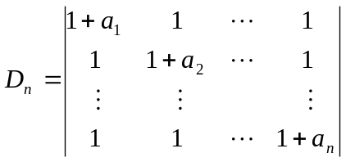
提示 [这是教材P28习题7（6）]从第2列开始每一列减第1列得“爪形”行列式
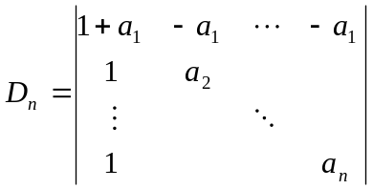，然后再化三角形得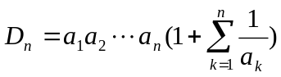

◆2． 解矩阵方程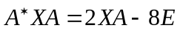，其中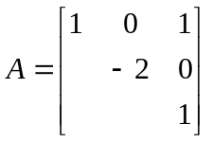
提示 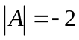，可逆，化简方程为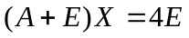
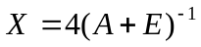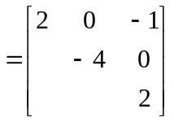
注意 上三角矩阵的逆矩阵一定是上三角

◆3． 设3阶对称矩阵阵的特征值为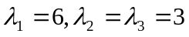，与特征值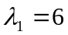对应的
特征向量为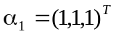，
（1）求正交矩阵使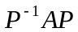成为对角矩阵；（2）计算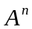
提示 [这是教材P139习题20]此题是对称矩阵正交对角化的问题，但对应对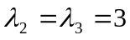的
特征向量未知，利用对称矩阵的性质可求之，与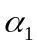正交的非零向量必是对应于
的特征向量，解方程组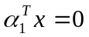得基础解系（最好直接求得正交的，见
下面做法）
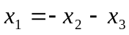，取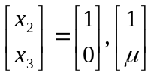（是待定参数）得
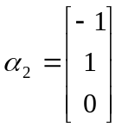，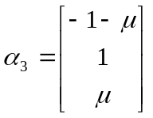，令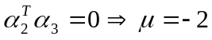
这样就得正交的基础解系，也就是对应于的特征向量
只要再它们单位化，拼成矩阵即为所求的正交矩阵
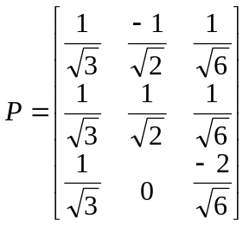
此时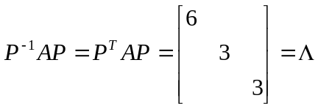，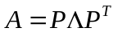，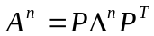
注意 上面要非零，才能保证两个向量无关，如果求不出要求再换一种方式。

◆4． 设为三阶矩阵，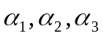是线性无关的三维列向量，且满足
（1）求矩阵，使得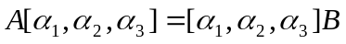；
（2）求矩阵的特征值；
（3）求可逆矩阵，使得为对角矩阵。
提示 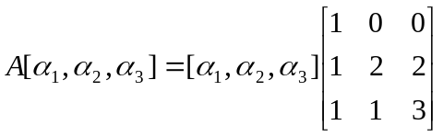，即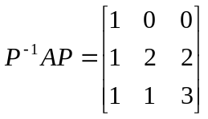
上式右边就是要求的得
的特征值就是的特征值，你来求一下。

◆5． 求一齐次线性方程组，使其基础解系为
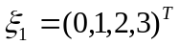，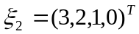
提示 [这是教材P110习题24]设所求方程组为，由题设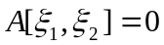，如果记
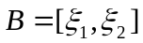，则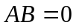即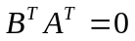，这说明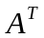的列都是方程组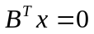的解。
把的解（只需要基础解系）作为列拼成即可。
解方程组，得基础解系为
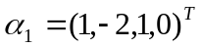，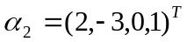
令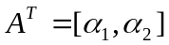，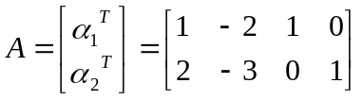

四 证明题
◆1． 设阶矩阵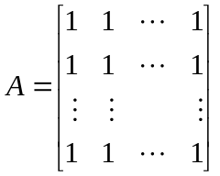
（1）求的全部特征值；
（2）证明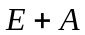是正定矩阵；
（3）证明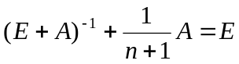
提示 （1）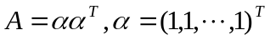，由教材P139习题21知其全部特征值，这里再做
一下：
由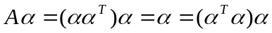知有一个非零特征值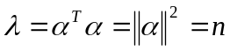，对
应的特征向量就是。另外是对称矩阵且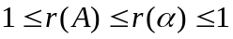知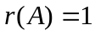，从而
可对角化，利用秩相等，就知对角矩阵对角元必为一个非零元（即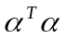）和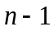
个零，这说明是的重特征值。当然也可直接求到此结论。
（2）首先易知是对称矩阵，其次特征值为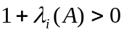，得证。
也可这样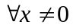，
（3）记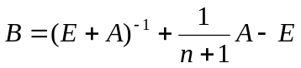，是对称矩阵，可对角化，要证，只
需证的特征值全是零（想想这是为什么？）
易知的特征值为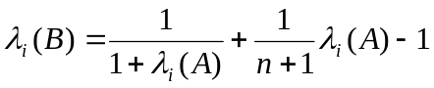，下面继续算一算是否都是
零。
了解 你来直接验证结论：设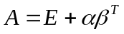，则可逆的充要条件是
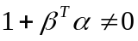，此时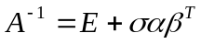，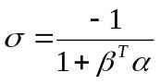
◆2． 设阶矩阵满足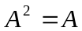，证明必可对角化
提示 这一题实质上就是教材P110习题26：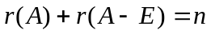
下面分析一下二者的关系：由知的特征值为或1；对应于特征值的无
关特征向量的个数为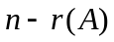，对应于特征值的无关特征向量的个数为
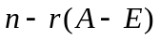，二者之和
说明有个无关的特征向量，从而可对角化。
下面再证：
一方面，由得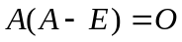，从而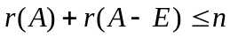[见教材P101例13]
另一方面，由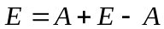得，
了解 如果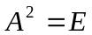也有类似的结论，你来试一试。

◆3． 设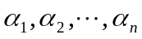是一组维的向量，证明它们线性无关的充要条件是：任一维向
量都可由它们线性表示。[教材P110习题17]
提示 如果它们线性无关，则对任一维向量，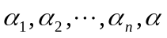线性相关（n+1个n维
向量），由P90定理5（3），得可由唯一表示。
反之，设任一维向量都可由它们线性表示，特别取坐标向量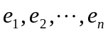当然也可
由它们表示，这样，推得
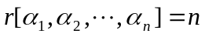，说明线性无关（注：这里秩看成是矩阵的秩或
向量组的秩都可以）
提醒 上述每一步的依据你都要想清楚，这会大有好处的。

◆4． 设是实对称矩阵，如果它既是正交矩阵又是正定矩阵，证明只能是单位矩阵。
提示 对称，则可正交对角化，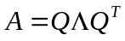
由对称正交，得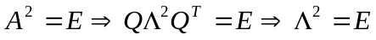
又正定，的对角元全正，全是，即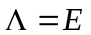

总评 如遇关于对称矩阵的证明题，首先要想到它可正交对角化，一般都是可以证出来的。
说明 一般考试时，只有大约两道证明题，这里给了四个，只是一种练习而已。

